附件02-7
未來學校財團法人臺東縣育仁高級中等學校
職業災害事故調查及處理辦法
108年10月30日行政會議審議通過
壹、 目的
藉由完整的調查辨法以使事故調查更有效率，並確認事實和情況、鑑定原因和決定改善行動，藉以降低事故再發生之機率。
貳、 適用範圍
本辨法適用於學校安全衛生事故處理及調查之管理。
參、 權責
3.1 教務處：督導校內工作者（如教職員工與學生等）傷害、殘廢、死亡等職業災害之調查
處理及統計分析。
3.2 各單位：協助事故調查、擬定事故預防報告。
3.3 人事室：協助發生事故教職員工辦理保險理賠相關事宜。
3.4 學務處：協助發生事故學生辦理保險理賠相關事宜。
肆、 定義
4.1 職災事故
指一種未預期之狀況，已經造成、或可能造成下列之一種或多種情形者：
(1)對人員安全或健康有不良影響者。
(2)財務損失或工程中斷者。
(3)造成環境污染者。
各類事件之定義如表1所示。
4.2 事故單位
事故發生後若有人受傷，則指受傷人員所隸屬單位；若同時有2個單位以上之人員受傷，則由受傷人員單位協調後指定一單位為之。若無人員受傷，則指事故發生地點或所屬之轄區單位。
4.3職災通報
依據職業安全衛生法（以下簡稱「職安法」）第37條第2項規定：
本校發生重大職業災害時，實習處應於8小時內通報勞動部職業安全衛生署南區職業安全衛生中心。重大職業災害之定義如下：
(1)發生死亡災害。
(2)發生災害之罹災人數在3人以上。
(3)發生災害之罹災人數在1人以上，且需住院治療。
(4)其他經中央主管機關指定公告之災害。
4.4 校安通報：
依據「校園安全及災害事件通報作業要點」，當校內發生下列「緊急事件」時，學校應應於知悉後，立即應變及處理，即時以電話、電訊、傳真或其他科技設備通報教育部國民及學前教育署，並於2小時內於校安通報網通報：
(1)各級學校及幼兒園師生有死亡或死亡之虞，或2人以上重傷、中毒、失蹤、受到人身侵害等，且須主管教育行政機關及時知悉或立即協處之事件。
(2)災害或不可抗力之因素致情況緊迫，須主管教育行政機關及時知悉或各級學校自行宣布停課者。
(3)逾越各級學校及幼兒園處理能力及範圍，亟需主管教育行政機關協處之事件。
(4)媒體關注之負面事件。
當校內發生下列「法定通報」事件時，應於知悉後，於校安通報網通報，甲級、乙級事件至遲不得逾24小時；丙級事件至遲不得逾72小時；法有明定者，依各該法規定通報。
(1)甲級事件：依法應通報主管機關且嚴重影響學生身心發展之確定事件。
(2)乙級事件：依法應通報主管機關且嚴重影響學生身心發展之疑似事件，或非屬甲級之其他確定事件。
(3)丙級事件：依法應通報主管機關之其他疑似事件。
當校內發生下列「一般校安事件」事件時，應於知悉後，於校安通報網通報，至遲不得逾7日。
(1)非屬緊急事件、法定通報事件，且宜報主管機關知悉之校安通報事件。

4.5 調查小組調查
指由事故單位之主管召集相關人員及受過事故調查訓練之人員，組成小組共同進行調查。
調查小組成員至少須包括：
(1)至少有1名人員熟悉發生事故之作業。
(2)具有事故調查分析知識和經驗之人員。
(3)如果事故與承攬商有關，須有1名承攬商之員工。

表1各類事件之定義
項次 | 事故類型 | 定義
1 | 死亡 | 指由於職業災害致使人員喪失生命，不論罹災至死亡之時間長短
2 | 職業病 | 指校內工作者於受雇期間因曝露於環境因子而引起之疾病
3 | 損失工時 | 指人員受傷，而於次一工作日無法恢復上班者
4 | 限制工時 | 指人員受傷，次一工作日雖仍回復上班，但無法完全執行原有工作者
5 | 急救處理 | 指人員受到輕微傷害，僅須經過急救處理或一般醫療處理即可恢復上班者
6 | 交通意外 | 教職員工與學生於上下班或公務途中發生之交通事故
7 | 火災/爆 | 指學校內發生之火災或爆炸
8 | 設備損毀 | 指因異常操作或作業所引起之設備損壞
9 | 化學品外 | 指危害性化學物質之洩漏
10 | 虛驚事件 | 指一種非預期之狀況，若情況稍有不同即會造成人員傷亡、財產損失或課程、活動中斷者
11 | 公共安全 | 指因暴力或被要求賠償人身或財物損失者
12 | 自然災害 | 指因颱風、地震或豪雨等自然因素所引起之災害事故
13 | 其他 | 無法歸類於上述任一類者

伍、 調查流程

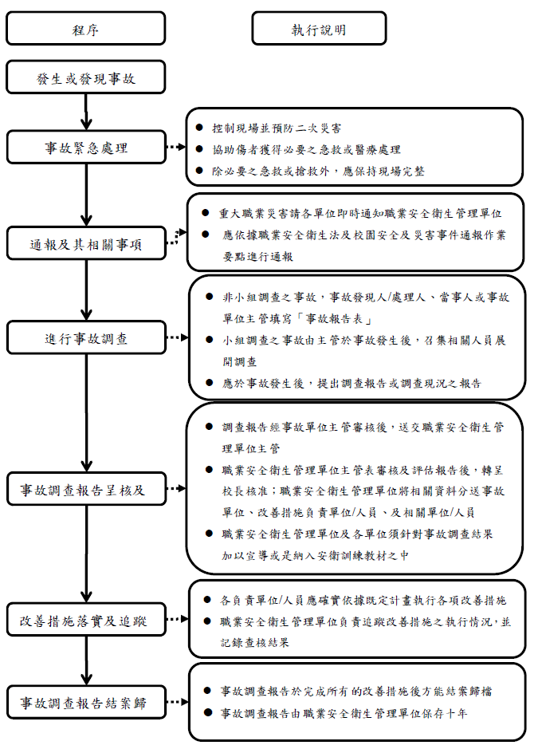
陸、 作業內容
6.1職災事故之處理
6.1.1現場及傷患處理
(1)現場控制及二次災害預防
事故發現人／當事人在考量本身安全狀況下，除應立即採取必要之措施，並通知事故發生場所主管對現場進行緊急預防災害擴散措施、必要之急救或醫療處理，以降低災害危害並預防二次災害之發生。
(2)傷患急救及後續處理
A. 人員或承攬人於工作中受傷，其現場主管或承攬人之主管（由監工協助）應給予傷者必要之協助。
B. 需要救護車時，須撥急救電話請求派車，並派人隨車照顧傷患至外送就醫。護送人員留在醫院協助傷者獲得適當看護及辦理住院事宜，並設法通知傷者家屬，且適時以電話回報教務處說明送醫情況。
C. 承攬人受傷如需救護車支援時，承攬人或總務處必須派人隨車照顧傷者。
(3)現場保持完整
A. 事故現場應盡量保持完整，以利事故調查之進行，除必要之急救、搶救外，不可移動或破壞現場。
B. 事故如達職災通報所定義之狀況時，除必要之急救、搶救外，未經司法機關或檢查機關許可，不得移動或破壞現場。

6.1.2職災事故之通報
(1)於重大職業災害發生後，事故單位主管填寫「職災事故通報表」（附表013-01）並立即通報至教務處，必要時可先以電話或口頭通知。
(2)教務處視法令要求事項進行重大職業災害（8小時內）及其它後續通報校長。
(3)教官室視相關之法令及規範進行災害通報（依不同事件定義具有不同時間規範）及通報校長。
(4)於一般災害發生後，事故單位主管填寫「職災事故通報表」（附表013-01）並於3日內通報至教務處，必要時可先以電話或口頭通知。
(5)教務處應每月統計校內職業災害，並將每月上網填報職業災害統計資料（包括勞動部職業安全衛生署南區職業安全衛生中心及教育部學校安全衛生資訊網）。

6.1.3職災事故之調查
(1)對於須進行「小組調查」之事故（參考附表013-02：事故通報及調查分類表），事故單位主管應於事故發生後2個工作日內召集相關人員進行調查並召開調查會議。
(2)發生事故單位主管應於2星期內依據調查結果提出「事故調查報告」（參考附表013-03：事故調查表）。
(3)若於期限內無法完成調查，應先就目前調查現況提出報告，並於實際完成調查時再提出完整調查報告。
(4)在執行事故調查時，事故調查報告內容應注意下列相關事項（至少應含人、事、時、地、物）：
A. 先確認事故發生之經過及處理情形。
B. 藉由人員訪談、設備檢查分析、物料測試、相關文件與記錄查核、或事故現場重建以鑑認事故之直接原因、間接原因與基本原因。
C. 發展出有效改善措施，以消除或降低立即原因和基本原因發生之機率，或減輕事故後果之嚴重度。
D. 確認改善措施應負責之單位和校內工作者，及其預定完成之期限。
E. 調查會議不限次數，應力求其正確性及完整性。在調查會議中如有具體改善措施，應口頭或書面通知負責執行單位，或於下次會議中邀請其參與討論（若有爭議，可由單位主管決定是否執行之），以作成可具體執行之改善措施。
(5)調查報告之呈核及宣導
A. 「事故調查報告」經校長核准後，由教務處將相關資料分送事故單位、改善措施負責單位與校內工作者、及相關單位與校內工作者。
B. 教務處及各單位對於事故調查結果得加以宣導，或納入安全衛生訓練教材之中，以強化校內工作者對於安全的認知。
C. 依據職災事故通報單及其他相關證明文件，校內工作者可以申請公傷假休息。
D. 行政部門協助校內工作者申請各項保險給付（給付金額依保險單位之核定）或職業災害補償或補助款項（標準依各相關辦法規定），各款項均於核定後，直接撥入校內工作者指定帳戶或由學校代轉。
(6)改善措施之落實及追蹤
A. 改善措施實施前應進行危害鑑別與風險評估，以確認不會產生其他風險。
B. 改善措施之各負責單位教職員與學生應確實依據既定計畫執行各項改善措施。
C. 教務處應負責追蹤改善措施之執行情況，並記錄查核結果，待所有改善措施全部完成之後，將查核結果結案歸檔。
D. 調查報告經事故單位主管審核後，送交教務處審核及轉呈校長核准。
(7)事故調查報告之歸檔
A. 事故調查報告於完成所有的改善措施後方能結案歸檔。
B. 事故調查報告由教務處保存10年。
(8)事故調查報告之統計分析
事故調查報告由教務處每季提出統計分析與檢討，作為績效評量之參考，避免危害再度發生。

6.2虛驚事故之處理
6.2.1虛驚事故之通報
(1)事故發生若屬虛驚事故，發生該事故之校內工作者或其職務代理人24小時內填具「虛驚事故與輕度傷害記錄表」（附表013-04），並交由教務處彙整。
(2)「虛驚事故與輕度傷害記錄表」（附表013-04）需將發生經過應將當時之人、事、時、地、物具體詳實描述；處理方式則應包括緊急處理、應變措施及必要之通報。
(3)發生虛驚事故單位應於行政會報中提出討論，並告知相關注意事項。

6.3其他規定
6.3.1各單位之人員應全力配合與支援事故單位執行事故調查。
6.3.2教務處應督導查核各單位執行事故調查之狀況，查核結果可記錄於「事故調查表」（附表013-03）中，經單位主管簽核後送受稽核單位。受稽核單位主管應就稽核缺失提出改善對策、負責人員及預定完成日期，並記錄於表中，經教務處核閱後，由教務處存檔，並以影印或電郵方式分送受稽核單位和相關單位。
各單位應指派專人負責追蹤各改善措施之執行狀況，並記錄其查核結果。
6.3.3教務處對本辨法之實施，應不定時收集各單位之反應意見，每年檢討修訂1次，但在必要時得視實際需要檢討修訂之。
6.3.4交通意外事故由當事人填寫事故報告，必要時，由其直屬主管完成之。

附表013-01未來學校財團法人臺東縣育仁高級中等學校職災事故通報表
□職業災害 □重大職業災害
報告時間 |  | 年 月 日 時 |  |  |  |  |  |  | 填  報  人 | 姓名
發生時間 |  | 年 月 日 時 分 |  |  |  |  |  |  |  | 單位
發生地點 |  |  |  |  |  |  |  |  |  | 電話
事故性質 |  | □死亡 |  |  | □職業病 |  |  | □損失工時 |  |  |  |  |  | □限制工時
 |  | □火災/爆炸 |  |  | □公共安全 |  |  | □自然災害
 |  | □化學品洩漏(物質名稱： )
事故摘要：

傷者資料：□傷亡 人 □死亡 人
姓 名 |  |  | 單 位 |  |  | 受傷部位及傷勢 |  |  |  |  |  | 處理情形
雙線以上報告人須詳實填寫，雙線以下報告人得酌情填寫
緊急應變措施

災害防止對策

呈核 | 承辦人 |  |  | 單位主管 |  |  | 教務主任 |  |  |  |  |  | 校長

附表013-02未來學校財團法人臺東縣育仁高級中等學校事故通報及調查分類表
項  次 | 事 故  類 型 |  |  | 事故  通報 | 安衛事  故報告 | 事故小  組調查 | 備 註
1 | 死亡
2 | 職業病
3 | 損失工時
4 | 限制工時
5 | 校內急救處理
6 | 交通意外
7 | 虛驚事故
8 | 火災/爆炸  極度嚴重 |  |  |  |  |  | ‧動用外界消防車及資源  ‧引起外界注意或關切  ‧須其他單位支援協助處理  ‧結構、設備或材料的損失高於5萬元  ‧持續停工8小時以上  ‧死亡、損失工時、限制工時  ‧動用消防水系統
 | 嚴重 |  |  |  |  |  | ‧結構、設備或材料的損失介於3-5萬元之間  ‧持續停工4小時以上  ‧動用手提滅火器4支以上
 | 輕微 |  |  |  |  |  | 上述以外之情況
9 | 設備損毀  極度嚴重 |  |  |  |  |  | ‧結構、設備或材料的損失高於5萬元  ‧持續停工8小時以上
 | 嚴重 |  |  |  |  |  | ‧結構、設備或材料的損失介於3-5萬元之間  ‧持續停工4小時以上
 | 輕微 |  |  |  |  |  | 上述以外之情況
10 | 化學品外洩  極度嚴重 |  |  |  |  |  | ‧須動用外界資源  ‧引起外界注意或關切  ‧洩漏或污染至校外
 | 嚴重 |  |  |  |  |  | ‧須其他單位支援處理  - 洩漏或污染至其他場所
 | 輕微
11 | 公共安全
12 | 自然災害
13 | 其他
備註： |  | 1.  2. | 表中未勾選小組調查之事件，原則上由發現人或當事人填寫事故調查報告，單位主管或教務主任可視情況決定是否須提昇調查層次。  表中所指之事故通報乃指在事故發生後立即自主管或教務處通報。

附表013-03未來學校財團法人臺東縣育仁高級中等學校職安事故調查表
- 災害類別：
□墜落、滾落 |  | □跌倒 |  | □衝撞 |  | □物體飛落 |  | □物體倒塌、崩塌
□跌倒 |  | □衝撞 |  | □物體飛落 |  | □物體倒塌、崩塌 |  | □跌倒
□衝撞 |  | □與有害物等之接觸 |  | □感電 |  | □爆炸 |  | □物體破裂
□火災 |  | □不當動作 |  | □其他 |  | □無法歸類者
- 學校單位概況
1.主管單位：
2.發生災害場所：
3.負責人： 4.災害場所負責人：
5.聯絡人： 6.電話：
- 災害概況：
- 災害發生時間： 年 月 日 時 分
- 災害類型（分類號碼）：
- 災害媒介物（分類號碼）：
- 罹災者概況：（確認是否為本校人員）
1.姓名：
2.罹災程度：
- 災害發生經過及現場概況：
- 災害發生原因分析：
直接原因：
間接原因：
基本原因：
- 善後處理概況：
- 防止再發生對策：

預定改善完成日期： 年 月 日
- 本災害違反法令事項：
呈核 | 承辦人 |  | 單位主管 |  | 教務主任 |  | 校長

附表013-04未來學校財團法人臺東縣育仁高級中等學校虛驚事故與輕度傷害記錄表
單位 |  | 發生  場所
日期 | 年 月 日 | 時間 | 時 分
發生
人員
場所  負責人 |  | 災害  類型 | 虛驚事故 輕度傷害
發生
經過
改善
對策
備註
承辦人 單位主管 教務主任

